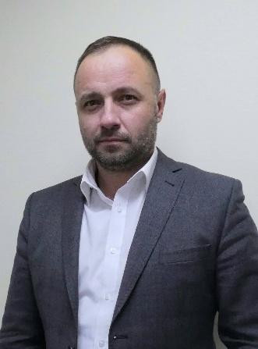
Біографічна довідка
СВІТЛИЙ Руслан Валентинович

Працює | з 24.09.2019 р. директором Департаменту соціальної політики виконавчого органу Київської міської ради (Київської міської державної адміністрації)
Громадянство | Громадянин України
Число, місяць, рік народження | 14 жовтня 1975 року
Місце народження | с.Мотовилівка Фастівського району Київської області
Освіта та навчання | Повна вища. Національний юридичний університет ім. Ярослава Мудрого (Харків, 2016). Юрист-правознавець.  Київський Національний університет культури та мистецтв (1999). Викладач Історії та теорії культури.  Київське училище культури (1994). Викладач, організатор культурно-масових заходів.
Науковий ступінь, вчене звання | Не має
Володіння мовами | Українська, російська – вільно, англійська – базовий рівень
Нагороди, почесні звання
Прийняття присяги державного службовця | 24 вересня 2019 р.
Ранг державного службовця
Категорія посади державної служби | Б
Загальний стаж роботи | 21 рік
Стаж державної служби
Депутат ради | Не обирався
Стягнення | Не має

ТРУДОВА ДІЯЛЬНІСТЬ
1998-2000 р. директор ПП «Парацельс», м.Київ
2002-2004 р. менеджер збуту ДП «Компанія Заповіт», м.Київ
2004-2007 р. начальник відділу ПП «Заповіт», м. Київ
2007-2012 р. генеральний директор ТОВ «Суворов медикал дистриб'юшн», м. Київ
2012-2014 р. помічник-консультант депутата з питань медичної політики, Київська міська
рада,
заступник голови науково-технічної ради експертів Мінекології України
2012-2014 р. директор ТОВ «Порада-консалт»
2012-2014 р. радник директора з управління проектами інноваційного забезпечення управління сектором адміністративних послуг Державне підприємство «Екобезпеки, нормування та інновацій», Міністерство екології та природних ресурсів України
2014-2019 р. генеральний директор Комунального підприємства «Фармація»
(Київська міська державна адміністрація)

